KẾ HOẠCH DẠY HỌC

MÔN: TOÁN - LỚP 3B

Tên bài học: Chục nghìn (tiết 1); số tiết: 2
Thời gian thực hiện: Thứ Hai ngày 13 tháng 01 năm 2025
I. YÊU CẦU CẦN ĐẠT
- Nhận biết các hàng từ đơn vị đến chục nghìn (vạn), quan hệ giữa các hàng.
- Nhận biết số tròn nghìn.
- Lắng nghe, trả lời câu hỏi, làm bài tập.
- Tư duy và lập luận toán học, giao tiếp toán học, mô hình hoá toán học.
- Hoạt động nhóm.
- Có ý thức giúp đỡ lẫn nhau trong hoạt động nhóm để hoàn thành nhiệm vụ.
- Phẩm chất chăm chỉ: Chăm chỉ suy nghĩ, trả lời câu hỏi; làm tốt các bài tập.
- Phẩm chất trách nhiệm: Giữ trật tự, biết lắng nghe, học tập nghiêm túc.
II. ĐỒ DÙNG DẠY HỌC
1.Giáo viên:
- Các thẻ đơn vị, chục, trăm, nghìn
2.Học sinh:
- Sách học sinh, vở bài tập; bộ thiết bị học toán; viết chì, bảng con.
-Vấn đáp, động não, trực quan, hoạt động nhóm, đóng vai, giải quyết vấn đề, lắng nghe tích cực.
III. CÁC HOẠT ĐỘNG DẠY HỌC CHỦ YẾU
TL | HOẠT ĐỘNG CỦA GV | HOẠT ĐỘNG CỦA HS
5 phút  12 phút  17 phút  3 phút | 1. Hoạt động Mở đầu:  - Cho HS Múa hát tập thể tạo không khí lớp học vui tươi.  - GV chuyển ý, giới thiệu bài.  2. Hoạt động Hình thành kiến thức mới:  Hoạt động 1 :Nhận biết và đến được các số đến hàng chục nghìn  - GV xếp lần lượt 10 khối vuông, xếp đến đâu HS đếm đến đó:  -GV gộp 10 khối vuông rời làm thành 1 thanh chục rồi đếm:  – GV xếp lần lượt các thanh chục: Một chục, hai chục, ba chục, …, mười chục.  - GV gộp 10 thanh chục thành thẻ 1 trăm: 10 chục bằng 1 trăm.  -GV gộp 10 thẻ trăm thành thẻ nghìn (dạng khối lập phương): 10 trăm bằng 1 nghìn.  GV kết luận:  10 đơn vị = 1 chục  10 trăm = 1 nghìn  10 nghìn hay 1 chục nghìn (1 vạn) 10000  10 chục = 1 trăm  – GV xếp lần lượt các thẻ nghìn: Một nghìn, hai nghìn, ba nghìn, …, 10 nghìn.  -GV nói (10 nghìn hay 1 vạn) và viết lên bảng: 10000  – GV giới thiệu cách viết 10000.  -GV cho HS viết trên bảng con.  3. Hoạt động Luyện tập thực hành:  Bài 1:  a)Đọc số – HS ( cá nhân) đọc các yêu cầu, nhận biết nhiệm vụ  - Sửa bài: HS trình bày theo y/c của GV.  b)Viết và đọc các số tròn nghìn từ 1000 đến 10000 . viết vào bảng con và đọc để kiểm tra. 1000, 2000, 3000, …, 10000.  Khi sửa bài, GV có thể yêu cầu HS đọc dãy số tròn nghìn trên theo các cách:  + Đọc xuôi, đọc ngược.  + Đọc một số bất kỳ ( xuôi, ngược )  Bài 2: Có mấy nghìn, mấy trăm, mấy chục và mấy đơn vị?  GV hướng dẫn Mẫu:  + Có 4 thẻ nghìn, viết chữ số 4 ở hàng nghìn.  + Có 2 thẻ trăm, viết chữ số 2 ở hàng trăm  + Có 7 thẻ chục, viết chữ số 7 ở hàng chục  + Có 3 thẻ đơn vị, viết chữ số 3 ở hàng đơn vị  Vậy: Có 4 nghìn, 2 trăm, 7 chục và 3 đơn vị.  -GV có thể yêu cầu HS nói để sửa bài.  - GV sửa bài, nhận xét, tuyên dương.  Bài 3: Lấy các thẻ phù hợp với mỗi bảng  -Gv yêu cầu HS đọc yêu cầu bài tập  -GV yêu cầu HS lấy các thẻ số phù hợp  Ví dụ:  + Chữ số 1 ở hàng nghìn, ta lấy 1 thẻ nghìn  + Chữ số 9 ở hàng trăm, ta lấy 1 thẻ trăm  GV nhận xét, tuyên dương  4.Hoạt động Vận dụng trải nghiệm:  -GV cho học sinh đọc lại bất kì các số từ 1000 đến 10000  -Y/c HS về nhà xem lại bài, chuẩn bị bài ở tiết học sau. | - HS hát tập thể .  - Một, hai, ba, …, mười  - HS nói: 10 đơn vị bằng 1 chục.  - HS quan sát  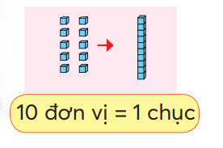  HS quan sát:  HS nói 10 chục = 100  HS quan sát:  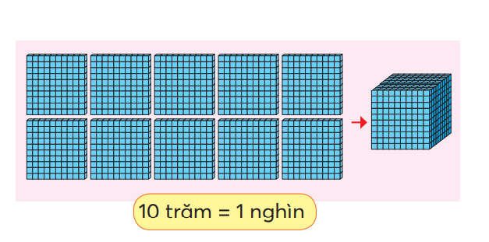  -HS nói 10 trăm = 1 nghìn  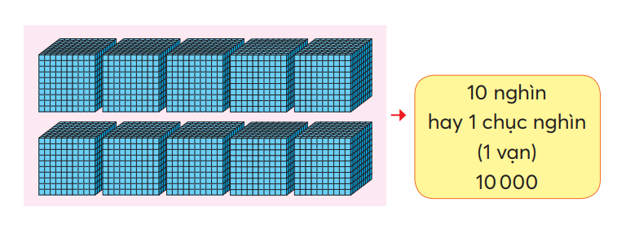  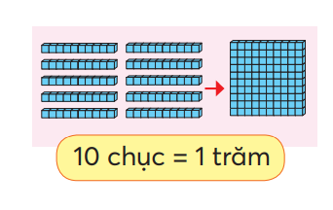  HS đọc: mười nghìn (một vạn).  Hs đọc và viết trên bảng con.  -HS đọc số  -Từng HS đứng lên phát biểu  -7000 – bảy nghìn  -10 000 – Mười nghìn hay một chục nghìn.  -HS đọc yêu cầu  HS viết bảng con rồi đọc  HS quan sát lắng nghe  - HS (nhóm bốn) đọc các yêu cầu, nhận biết nhiệm vụ, thảo luận  -Trình bày kết quả  Hs đọc yêu cầu  HS quan sát lắng nghe  - HS thực hiện theo nhóm đôi  -HS đọc số theo yêu cầu của GV  -Chuẩn bị bài tiết sau ( trang 9 )
IV. ĐIỀU CHỈNH SAU TIẾT DẠY:
.....................................................................................................................................
..........................................................................................................................................................................................................................................................................

